天水市二中2017届高三第三次诊断考试
地理试卷
一、选择题(总共40题，前30题每小题1分，后10题每小题2分，共50分。)
读“某地等高线地形图”（等高距：100 m），完成1～3题.
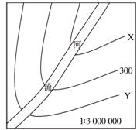
1.图中等高线X的数值是
A.200 m B.300 m
C.400 m D.500 m
2.河流在图中段的流向是
A.由东北向西南 B.由西南向东北
C.由西北向东南 D.由东南向西北
3.如果该地区位于我国南方低山丘陵地区，则该地区面临的主要生态问题是
A.干旱 B.沙漠化
C.水土流失 D.土壤盐碱化
读地球表面某区域的经纬网示意图，回答4～6题。
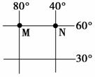
4．M和N两点的实际距离约是
A．4 444千米 B．3 333千米
C．2 222千米 D．1 823千米
5．若一架飞机从M点起飞，沿最短的航线
到达N点，则飞机飞行的方向为
A．一直向东 B．先东北再东南
C．一直向西 D．先东南再东北
6．与M点关于地心对称的点的坐标为
A.(60°N, 80°E ) B.(60°S, 100°E) C.(30°S, 100°E) D.(60°S, 80°W)
维也纳新年音乐会是古典音乐界一年一度最重要的文化盛事。2016年维也纳新年音乐会于2016年1月1日格林威治时间（零时区）10:15-12:40在奥地利维也纳金色大厅如期举行。CCTV音乐频道同步直播。据此完成7～8题。
7．音乐会开始时，北京时间为
A．2016年1月1日 10:15时 B．2016年1月2日 18:15时
C．2016年1月1日 18:15时 D．2016年1月1日 2:15时
8．该日，地球在公转轨道上的位置最接近下图（二分二至日地球位置图）A、B、C、D四点中的
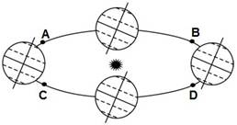
A．A点 B．B点 C．C点 D．D点
读图4“大气受热过程示意图”，完成9～11题。
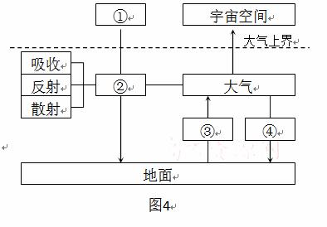
9．图中序号含义正确的是
A．①太阳辐射 B．②大气辐射 C．③大气逆辐射 D．④地面辐射
10．近地面大气主要的直接热源是
A．① B．② C．③ D．④
11．人类通过低碳经济和低碳生活，可以使
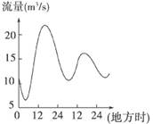
A．①增强 B．②增强
C．③减弱 D．④减弱
12．右图为某河流连续两日的流量变化图。该河可能是
A．非洲尼罗河 B．英国泰晤士河
C．珠江 D．塔里木河
读 “热力环流示意图”（曲线表示等压面）回答13－14题。
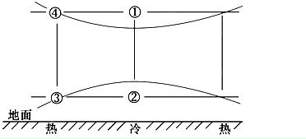
13．图中①、②、③、④四点的气压大小比较正确的是
资*源%库 ziyuanku.comA．①>② B．①>③ C．①>④ D．②>③
14．图中①、②、③、④四点的空气运动方向正确的是
A．②→① B．①→④ C．③→④ D．③→②
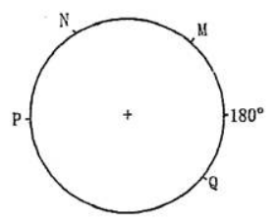
15．右图是极点为中心的 50°纬线圈，图中数字表示经度度数 , P、Q之间和M、N之间为陆地。据图回答，P点附近的盛行风向是
A． 东北风 B． 西北风
C．西南风 D． 东南风
16.热岛温度为城区与郊区气温之差，其值高低反映了热岛强度的大小。从下图中可得到的正确信息是，某市热岛强度
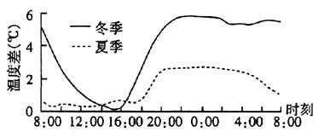
A．夏季大于冬季 B．午后大于夜晚
C．冬、夏季的差异在日出前后最小 D．冬、夏季的差异在午后最小
右图为北半球等压线图(单位：hPa)。读图并结合所学知识回答17～18题。
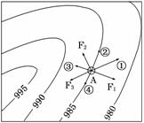
$来&源：ziyuanku.com17．如果所示等压线位于近地面，F₁、F₂、F₃为A处空气所受的外力的方向，则F₁、F₂、F₃依次为
A．摩擦力、气压梯度力、地转偏向力
B．气压梯度力、摩擦力、地转偏向力
C．地转偏向力、摩擦力、气压梯度力
D．摩擦力、地转偏向力、气压梯度力
18.如果所示等压线位于高空，F₁为气压梯度力方向，则风向是
A．① B．② C．③ D．④
19.读下列气温垂直分布图，其中最有利于雾霾天气污染物扩散情况的是
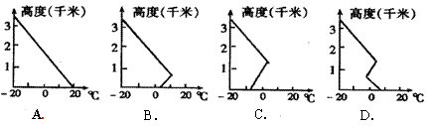
有一则关于长沙的天气资料：前两天天高云淡，气温较低，第三、四天云量逐渐增多，云层加厚，出现连续性降水，第五天雨过天晴，气温升高，气压降低。据此完成20～21题。
20．根据资料分析，长沙的这次降雨类型是
A．地形雨 B．锋面雨 C．台风雨 D．对流雨
21．影响长沙地区这次降水的天气系统是
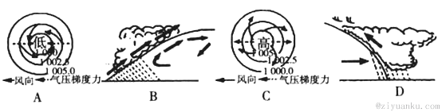
读多哈(25．29°N，51．56°E)多年气候资料统计表，回答22～24题。
月份 | 1 | 2 | 3 | 4 | 5 | 6 | 7 | 8 | 9 | 10 | 11 | 12
资*源%库气温（℃） | $来&源：ziyuanku.com17 | 17.9 | 21.2 | 25.7 | 31 | 33.9 | 34.7 | 34.3 | 32.2 | 28.9 | 24.2 | 19.2
降水量(mm) | 13.2 | 17.1 | 16.1 | 8.7 | 3.6 | 0 | 0 | 0 | 0 | 1.1 | 3.3 | 12.1
22．对多哈气候影响较大的是
A．副热带高压 B．西风 C. 季风 D. 赤道低压
23．多哈气候类型是
A．地中海气候 B．亚热带季风气候 C．热带草原气候 D．热带沙漠气候
24．2022年世界杯将在多哈举行，从气候角度考虑，举行时间适合在
A．1—2月 B．4—5月 C．7—8月 D．10—11月
读下面气候图，回答25～27小题。
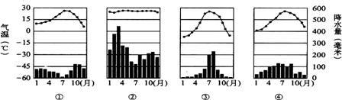
25．下列气候类型排序与图序相同的是
A.①热带草原气候②热带雨林气候③温带大陆性气候④亚热带季风气候
B.①地中海气候②热带雨林气候③温带季风气候④亚热带季风气候
C.①亚热带季风气候②热带雨林气候③温带季风气候④地中海气候
D.①温带海洋性气候②热带季风气候③温带季风气候④地中海气候
26．图①所示气候的特点是
A.夏季高温多雨，冬季低温少雨 B.全年高温多雨
C.夏季炎热干燥，冬季温和湿润 D.温差小降水均匀
27．图①所示气候降水特点的形成原因是
A.和气压带风带的季节移动有关 B.受季风环流影响形成的
C.常年受赤道低压带的影响形成的 D.副热带高气压带和信风带交替控制
28.四季如春的“春城”最可能出现在
A．高纬度、低海拔地区 B．高纬度、高海拔地区
C．低纬度、低海拔地区 D．低纬度、高海拔地区
右图为“气压带、风带移动示意图”。读图完成29-30题。
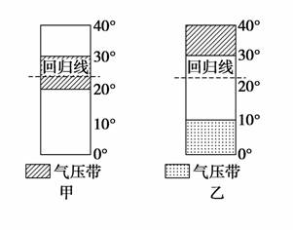
29．依据甲图信息，以下说法正确的是
A．地中海沿岸干旱少雨
B．天津地区炎热干燥
C．南亚盛行东北风
D．东亚盛行东南风
30．甲、乙两图反映北半球的月份与季
节最可能是
A．甲表示1月份、冬季
B．乙表示7月份、冬季
C．甲表示7月份、夏季
D．乙表示1月份、冬季
31.中纬度是指
A．0°～30° B．23．5°～66．5° C．30°～60° D．60°～90°
32.2008年9月25日，我国在酒泉卫星发射中心成功发射了自行研制的第三艘载人飞船“神舟七号”，小明想知道酒泉在哪里，他选用了“中国政区图”；北京真大啊!玲玲想知道故宫在什么位置，她选用了“北京城市图”；小畅去海口市探访同学，他选用了“海口市地形图”；兰兰去“天涯海角风景区”旅游。她选用了“天涯海角风景区导游图”。回答假如上面提到的四幅地图图幅大小相等，那么表示地理事物可能最详细的是
A．中国政区图 B．北京城市图
C．海口市地形图 D．天涯海角风景区导游图
33.北京(40°N) 和广州（23.5°N）两地的自转角速度和线速度相比较，正确的叙述是
ziyuanku.comA．角速度和线速度均相同 B．角速度相同，线速度北京大于广州
C．角速度相同，线速度北京小于广州 D．两地角速度和线速度都不相同
34.下图为1950-2007年黄河入海口附近的利津水文站径流量与输沙量变化图。读图推断该水文站河水含沙量变化的主要原因是
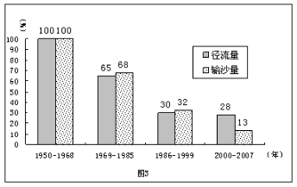
A.流域工业用水的增加 B.流域降水量的增加
C.上中游水库的增加 D.中游水土流失的加剧
35.地球内部圈层划分的依据是
A．地震波速度的变化 B．温度的垂直变化
C．内部压力的变化 D．物质密度的变化
36.风形成的直接原因是
A．水平气压梯度力 B．垂直气压梯度力 C．地转偏向力 D．海陆的热力差异
37.下列节日中，符合“太阳直射点正在北移，但仍在南半球”的是
WWW.ziyuanku.comA．儿童节 B．劳动节 C．国庆节 D．圣诞节
38.下列四幅图中, 反映北半球冬至日的是(图中阴影部分表示黑夜, 外圆是赤道, 内圆是极圈)
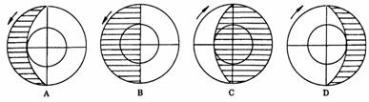
39. 下列四幅图中，正确表示东北信风的是
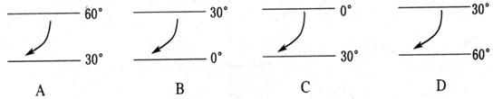
40. 东亚季风形成的原因是
A.风带位置的季节移动 B.海陆热力性质差异
C.气压带位置的移动 D.气压带和风带位置的季节移动

二、综合题（50分）
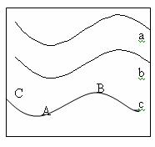
41.如图为等值线（面）示意图，且a<b<c，回答以下问题。（14分）
I、若该图为等高线示意图，则
（1）B处地形是__________（山脊、山谷），若图中有一条河流，则该河流应在_______处附近，流向___________________。（3分）
（2）A处气温比C处气温________。（2分）
II、若该图为等温图，则：
$来&源：ziyuanku.com（1）该地位于_______半球（南、北），判断理由是_____________________________
___________________________________________________________________。（3分）
（2）若A处是海洋, B处是陆地,则图示为北半球___________季。（2分）
（3）若等温线弯曲是由于地形所致，则A 处的地形为________________，判断理由是________________________________________________________________________________
_______________________________________________________________________。（3分）
（4）若B为陆地内部的某平原地区，A地为大陆某沿海地区，则A与B的气温年较差相比？______________________。（1分）

42.下图为2010年某日8时亚洲部分地区海平面气压分布图（单位：hPa），读图完成下列问题。（19分）
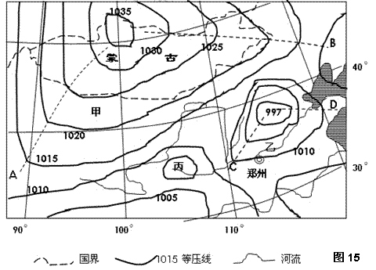

（1）图中丙地气压值的大小可能在哪个区间？（4分）
_______________________________________________________________________
（2）说出甲、乙两地此时的风向，比较甲、乙两地的风力大小并说明判断依据。（4分）
_______________________________________________________________________
_______________________________________________________________________
_______________________________________________________________________
（3）在图中A、B、C、D四条虚线中，可能形成锋面的是__________，并分别说明这两个锋面的性质和雨区的位置。（5分）
_______________________________________________________________________
_______________________________________________________________________
_______________________________________________________________________
（4）假如虚线C所代表的天气系统向郑州方向移动，试描述郑州未来几天的天气变化。（6分）
_______________________________________________________________________
_______________________________________________________________________
_______________________________________________________________________

43.读“水循环示意图”，完成下列问题。（17分）
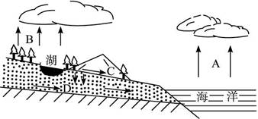
（1）写出图中水循环各名称：（4分）
A_______________，B_____________，C______________，D____________。
（2）图中缺少的水循环环节有______________、________________、____________、_________________。（4分）
（3）图中包括_______种水循环类型，它们是____________________________________
______________________________________________。（4分）
（4）简述水循环的意义。（3分）
_______________________________________________________________________
_______________________________________________________________________
_______________________________________________________________________
（5）根据水循环和水平衡原理，如果该地区降水减少，人为原因主要是什么？（2分）
_______________________________________________________________________
_______________________________________________________________________

高三地理参考答案
题号 | 1 | 2 | 3 | 4 | 5 | 6 | 7 | 8 | 9 | 10
答案 | A | B | C | C | B | B | C | B | A | C
题号 | 11 | 12 | 13 | 14 | 15 | 16 | 17 | 18 | 19 | 20
答案 | D | D | D | C | C | D | B | D | A | B
题号 | 21 | 22 | 23 | 24 | 25 | 26 | 27 | 28 | 29 | 30
答案 | B | A | D | A | B | C | A | D | C | A
题号 | 31 | 32 | 33 | 34 | 35 | 36 | 37 | 38 | 39 | 40
答案 | C | D | C | C | A | A | D | D | B | B
41.
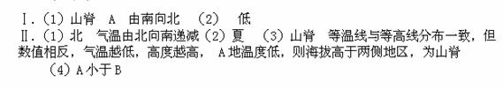
42.（1）1000～1005hPa或1010～1015hPa（4分）
（2）甲为东北风，乙为西南风；（2分）
乙风力大于甲（1分），因为乙处等压线密集，水平气压梯度力大（1分）
（3）C、D （1分） C是冷锋，雨区在锋后（或在西北一侧），（2分）
D是暖锋，雨区在锋前（或北侧）（2分）
（4）阴天(云层增厚) （1分），雨雪（1分），风力加大（1分），之后气温降低（1分），气压升高（1分），天气转晴（1分）
43. 知识点：水的运动-水循环过程和主要环节及地理意义
（1）蒸发 植物蒸腾 地表径流 地下径流（4分）
（2）降水 水汽输送 下渗 根吸收（4分）
（3）三 海陆间循环、陆地循环、海上内循环（4分）
（4）联系四大圈层，进行能量交换，促使物质迁移；各种水体相互转化，使水资源形成不断更新的统一系统。（3分）
（5）大面积破坏植被和排干湖沼，使植物蒸腾和水面蒸发量减少，大气中水汽含量减少。（2分）

